LAPORAN PRAKTIKUM ALGORITMA
DAN PEMROGRAMAN 1

MODUL 13
Repeat-Until


Disusun oleh:
Harding Rafif Dzakwan Permana
109082530018
S1IF-13-02

Asisten Praktikum
Adithana dharma putra
Alfin Ilham Berlianto

PROGRAM STUDI S1 INFORMATIKA
FAKULTAS INFORMATIKA
TELKOM UNIVERSITY PURWOKERTO
2025
GUIDED

Guided 1
Source Code
package main
import "fmt"
func main() {
var kata string
var n int
fmt.Scan(&kata, &n)
hitung := 0
for {
fmt.Println(kata)
hitung++

if hitung == n {
break
}
}
}

Screenshoot program
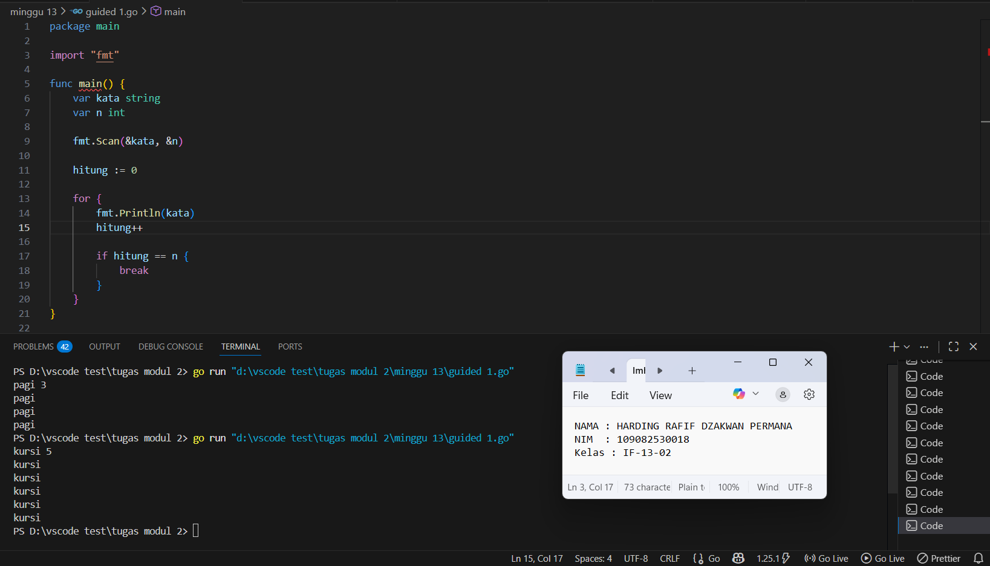
Deskripsi program

Program ini dibuat untuk menerima input kata dan mencetaknyasebanyak jumlah pengulangan yang diinginkan oleh pengguna. Program akan dihentikan ketika jumlah kata yang dicetak mencapai jumlah yang diinginkan olehpengguna.
Singkat nya program di mulai dengan
var kata string deklarasi variabel "kata" bertipe string (teks)
var n int deklarasi variabel "n" bertipe int (bilangan bulat)
fmt.Scan(&kata, &n) membaca input dari user pertama kata, lalu angka n
hitung := 0 variabel penghitung, mulai dari 0 (belum ada yang dicetak)
for { perulangan tak terbatas (infinite loop)
fmt.Println(kata) mencetak isi variabel "kata" ke layar

hitung++ menambah nilai hitung 1 setiap selesai mencetak kata
if hitung == n { jika hitung sudah sama dengan n (jumlah yang diminta)
break keluar dari perulangan for
}

Guided 2
Source Code
package main
import "fmt"
func main() {
var n int
for {
fmt.Print("Masukkan angka: ")
fmt.Scan(&n)
if n > 0 {
fmt.Print(n, " adalah bilangan bulat positif")
break
}
}
}
Screenshoot program
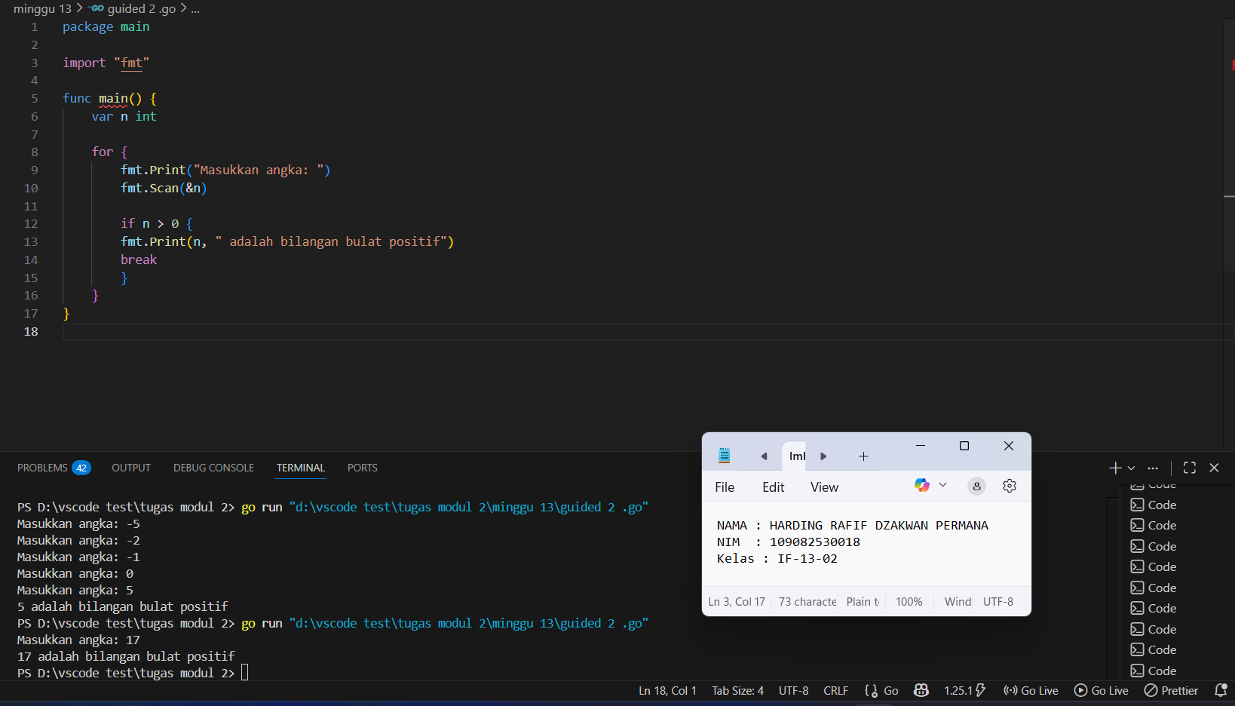

Deskripsi program
Program ini dibuat untuk memasukkan bilangan bulat positif. Program akan terus meminta input hingga pengguna memasukkan bilangan bulat positif.
Program ini dimulai dengan mengetik
var n int deklarasi variabel n bertipe int
for { perulangan tak terbatas (infinite loop)
fmt.Print("Masukkan angka: ") tampilkan teks ke layar
fmt.Scan(&n) membaca input dari user, disimpan ke variabel n
if n > 0 { cek: apakah n lebih besar dari 0?
fmt.Print(n, " adalah bilangan bulat positif") kalau iya, tampilkan pesan
break keluar dari perulangan for (program hampir selesai)
kalau tidak (n <= 0), blok if dilewati, loop mengulang lagi

Guided 3
Source Code
package main
import "fmt"
func main() {
var x, y int
fmt.Print("Masukan x : ")
fmt.Scan(&x)
fmt.Print("Masukan y : ")
fmt.Scan(&y)
for {
x = x - y
fmt.Println(x)

if x == 0 {
fmt.Println(true)
break
}

if x < 0 {
fmt.Println(false)
break
}
}
}

Screenshoot program
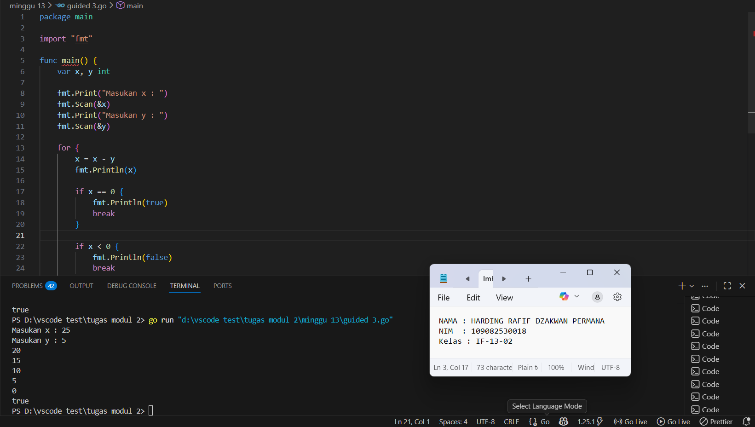

Deskripsi program
Program ini dibuat untuk melakukan pengecekan apakah suatu bilanganmerupakan kelipatan dari bilangan lainnya.
Program singkat nya dimulai dengan
var x, y int deklarasi dua variabel bertipe integer
fmt.Print("Masukan x : ") tampilkan teks minta user memasukkan nilai x
fmt.Scan(&x) baca input user, simpan ke variabel x
fmt.Print("Masukan y : ") tampilkan teks minta user memasukkan nilai y
fmt.Scan(&y) baca input user, simpan ke variabel y
for { perulangan tanpa syarat (infinite loop)
x = x - y kurangi x dengan y, lalu simpan hasilnya ke x
fmt.Println(x) tampilkan nilai x setelah dikurangi

if x == 0 { kalau setelah dikurangi nilai x menjadi 0
fmt.Println(true) cetak "true" → artinya x habis dibagi y (tidak bersisa)
break keluar dari perulangan for
}
if x < 0 { kalau x menjadi kurang dari 0
fmt.Println(false) cetak "false" → artinya x TIDAK habis dibagi y (ada sisa)
break keluar dari perulangan for
}

LATIHAN SOAL
- Tugas 1
Source Code
package main
import "fmt"
func main() {
var n int
fmt.Scan(&n)
jumlahDigit := 0
if n == 0 {
jumlahDigit = 1
} else {
for n > 0 {
jumlahDigit++
n = n / 10
}
}
fmt.Println(jumlahDigit)
}

Screenshoot program
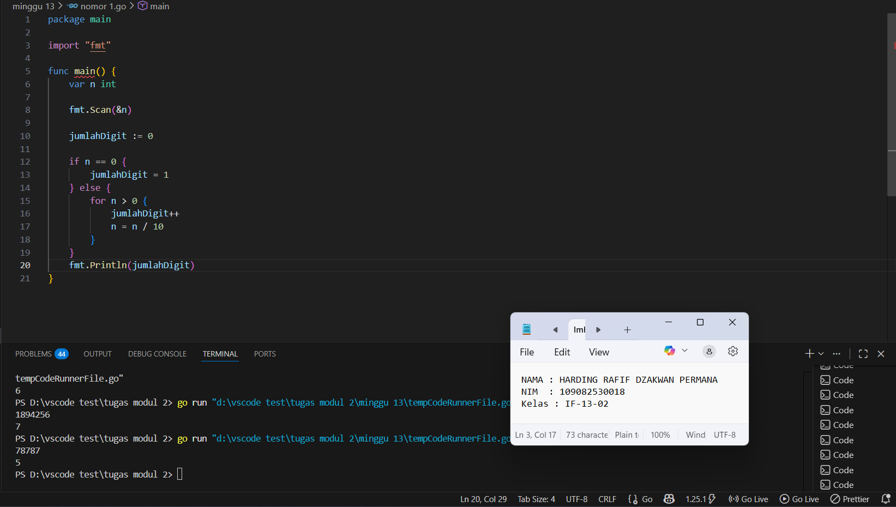
Deskripsi program

Program ini dibuat untuk untuk menghitung banyaknya digit dari suatu bilangan.
Singkat nya program di mulai dengan
var n int deklarasi variabel n bertipe integer
fmt.Scan(&n) membaca input dari user dan menyimpannya ke variabel n
jumlahDigit := 0 variabel untuk menghitung berapa banyak digit, awalnya 0
if n == 0 { jika nilai n adalah 0
jumlahDigit = 1 maka jumlah digit = 1 (karena angka 0 punya 1 digit)
} else { kalau n bukan 0
for n > 0 { lakukan perulangan selama n masih lebih besar dari 0
jumlahDigit++ tambah hitungan digit 1 setiap kali perulangan artinya: kita sudah "menghitung" satu digit
n = n / 10 membagi n dengan 10 (pembagian bulat)ini akan menghapus digit terakhir dari n

}
}

fmt.Println(jumlahDigit) cetak jumlah digit yang sudah dihitung
}

- Tugas 2
Source Code
package main
import "fmt"
func main() {
var x float64
fmt.Print("Masukkan bilangan desimal: ")
fmt.Scan(&x)
batas := int(x)
if float64(batas) < x {
batas = batas + 1
}
nilai := x
for nilai < float64(batas) {
nilai = nilai + 0.1
if nilai < float64(batas) {
fmt.Printf("%.1f\n", nilai)
} else {
fmt.Printf("%.0f\n", nilai)
}
}
}

Screenshoot program
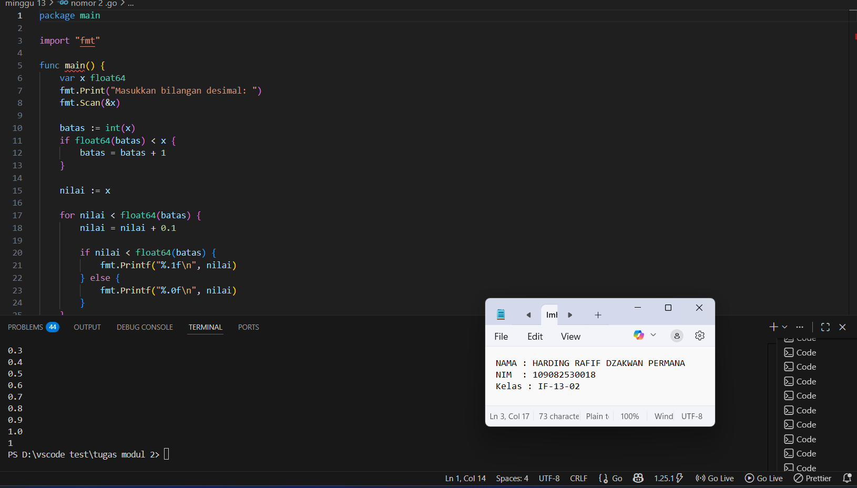

Deskripsi program

Program ini dibuat untuk mencacah setiap digit yang terdapat di dalam suatu bilangan bulat positif.
Singkat nya program di mulai dengan
batas := int(x) buang desimal: 2.7 -> 2
if float64(batas) < x { kalau lebih kecil dari x
batas = batas + 1 naikkan 1 (pembulatan ke atas)
}
nilai := x mulai dari nilai awal
for nilai < float64(batas) { ulang sampai menyentuh batas
nilai = nilai + 0.1 tambah 0.1
if nilai < float64(batas) {
fmt.Printf("%.1f\n", nilai) cetak dengan 1 angka di belakang koma
} else {
fmt.Printf("%.0f\n", nilai) kalau sudah batas, cetak bulat
}
- Tugas 3
Source Code
package main
import "fmt"
func main() {
var target, donasi, total, jumlahDonatur int
fmt.Scan(&target)
for total < target {
fmt.Scan(&donasi)
jumlahDonatur = jumlahDonatur + 1
total = total + donasi
fmt.Printf("Donatur %d: Menyumbang %d. Total terkumpul: %d\n",
jumlahDonatur, donasi, total)
}
fmt.Printf("Target tercapai! Total donasi: %d dari %d donatur.\n",
total, jumlahDonatur)
}
Screenshoot program
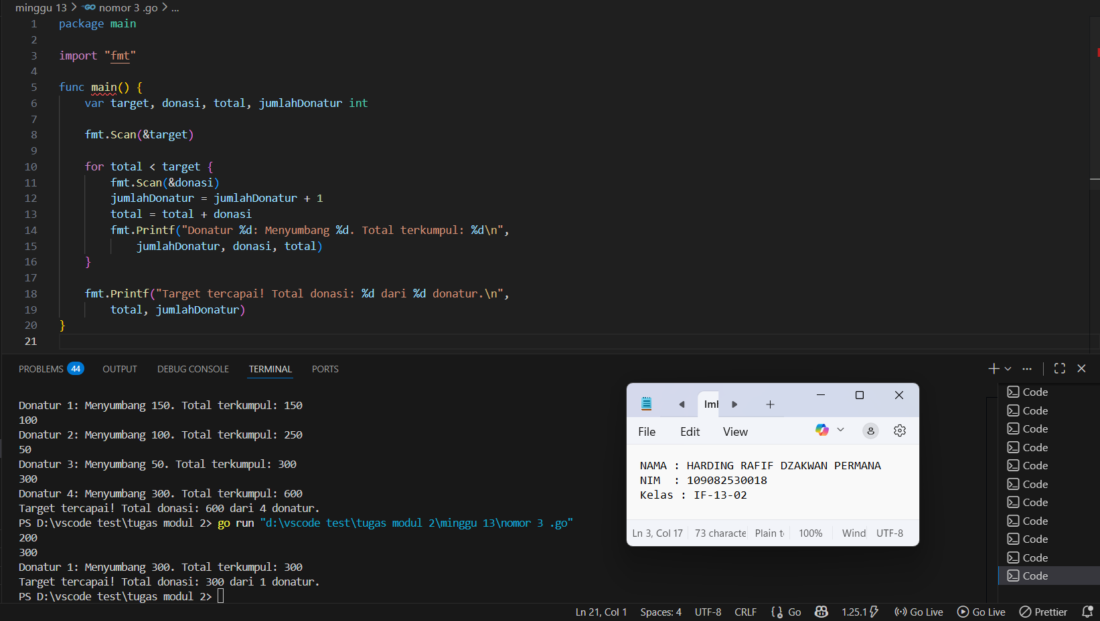
Deskripsi program

Program ini dibuat untuk meminta input dari pengguna untuk jumlah donasi hingga total donasi mencapai atau melebihi target yang telah ditentukan.
Singkat nya program di mulai dengan
var target, donasi, total, jumlahDonatur int Deklarasi variabel bertipe integer
fmt.Scan(&target) baca target donasi
for total < target { ulang selama total < target
fmt.Scan(&donasi) baca donasi dari satu orang
jumlahDonatur++ donatur bertambah 1
total += donasi tambah donasi ke total
fmt.Printf("Donatur %d: Menyumbang %d. Total terkumpul: %d\n", jumlahDonatur, donasi, total) info donasi sementara
}
fmt.Printf("Target tercapai! Total donasi: %d dari %d donatur.\n", total, jumlahDonatur) info akhir ketika target sudah tercapai
}

